技术设计与交付文档

云端素材库功能设计文档
  - 素材库、分镜编辑页、分镜素材选择器及云端联动
方案基线
文档编号：VAC-CML-FUNC-001
版本：V1.0
日期：2026-08-10
编制：VideoAutoCut 开发组
适用范围：素材库页面、分镜编辑页、分镜素材选择器及云端素材服务
定位：用于开发、联调、测试、部署与验收的统一实施依据。

1. 文档说明
本文档从产品和开发角度定义三个界面场景的功能、流程、状态、异常处理和模块联动，是页面、Electron、Rust、Python 和云素材服务的共同功能基线。
已确认架构 PostgreSQL 保存业务权威数据和完整768维向量副本；独立云向量数据库承担主要在线语义检索；腾讯云 COS 只保存原视频文件。

1.1 方案决策
- 只保留一个统一素材库页面，不区分本地库和云端库。
- 任务编辑页不重构原结构，只增加分镜级素材模式、选择入口和状态摘要。
- 分镜素材选择器作为原任务页内弹层，不新增路由页面。
- 用户选择的是原视频和文件夹范围，具体片段由 SentrySearch 在允许范围内检索。
- 点击生成时冻结本次运行素材清单，生成中不再重新展开文件夹。

1.2 文档结构
- 角色和概念
- 三个页面场景
- 导入、上传、下载、分析与生成流程
- 失败、离线和验收

2. 交互逻辑总览
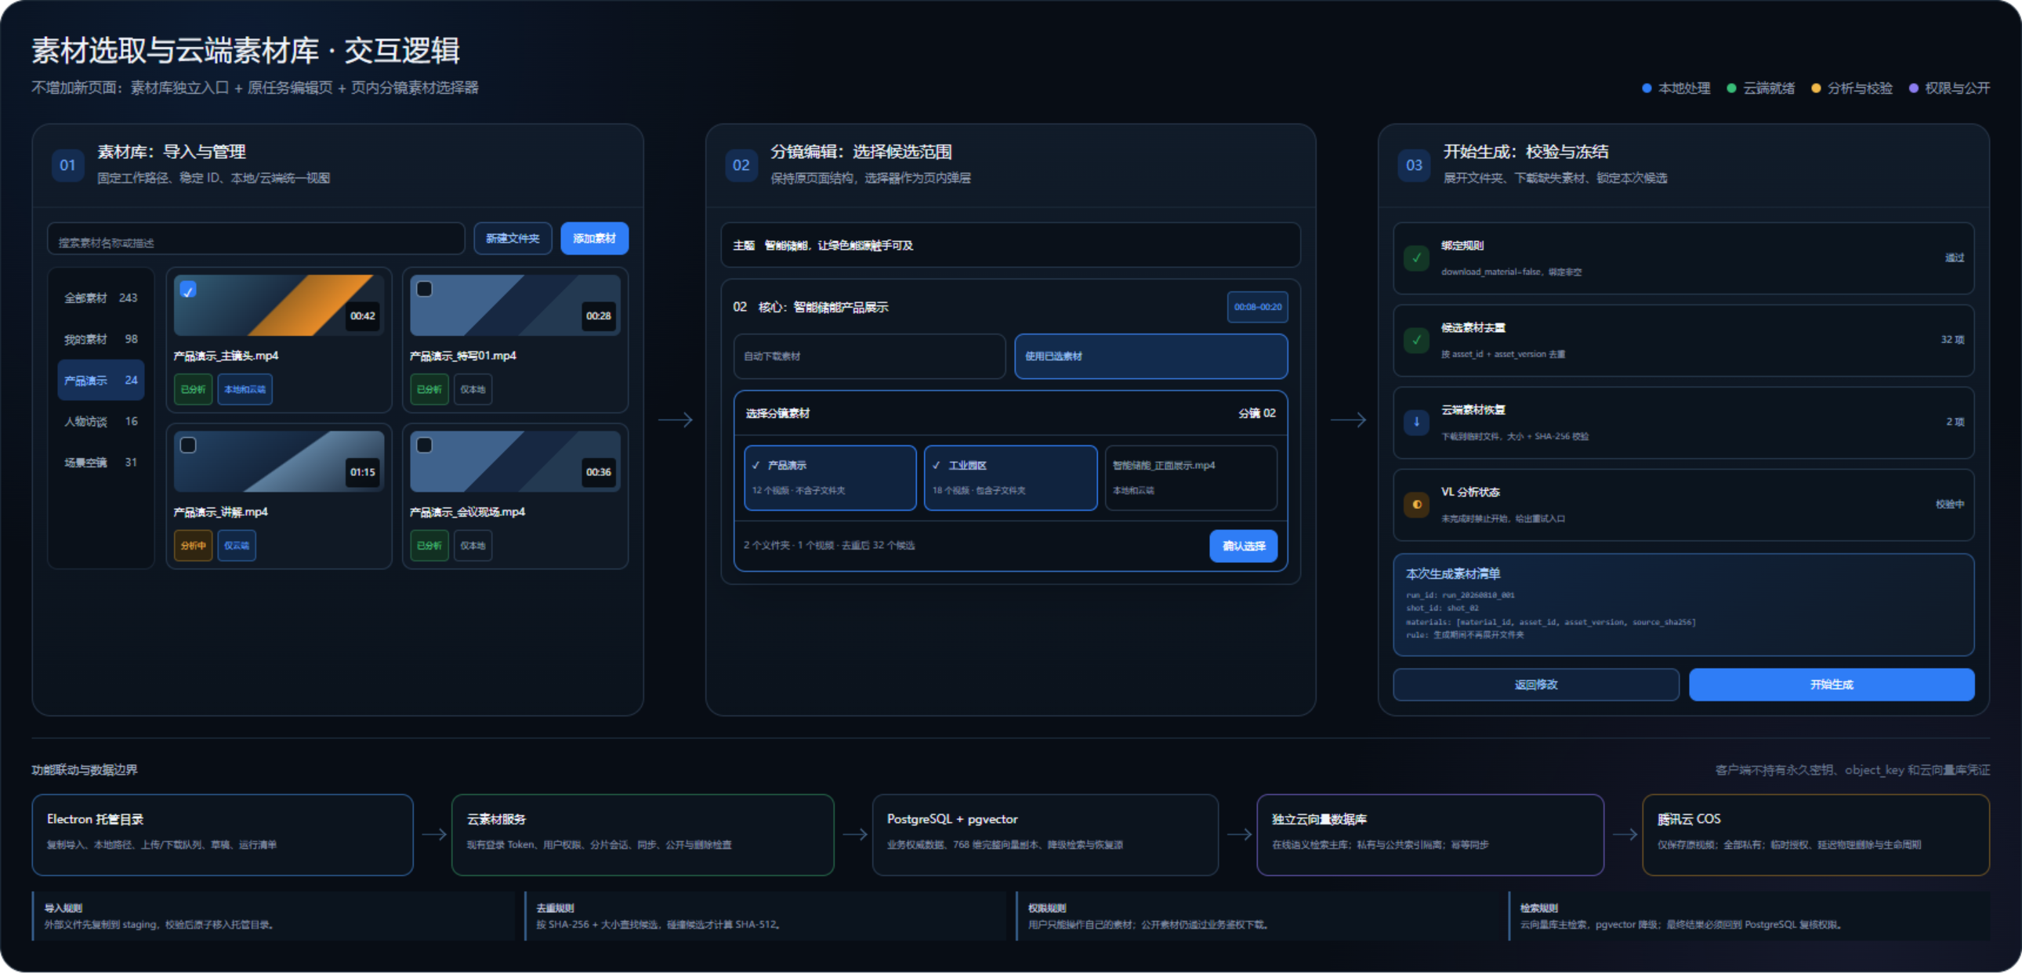
图1 素材库、分镜选择和生成校验交互逻辑
界面约束 交互图中的选择器是任务编辑页上的弹层，不是新页面；任务编辑页的原有字段和布局保持不变。

3. 核心概念
概念 | 用户可见 | 内部标识 | 规则
原视频资产 | 视频文件内容 | asset_id + asset_version | 内容不变时身份不变
用户素材 | 名称、文件夹和状态 | material_id | 改名、移动不重新上传或分析
文件夹 | 素材整理树 | folder_id | 名称和位置改变时 ID 不变
本地副本 | 仅本地/仅云端/两端 | device_id + asset_id | 本机绝对路径只保存本地
VL 分析 | 分析进度、失败和重试 | analysis_id | 资产级复用，不按用户素材重复分析
公开状态 | 私有/发布中/公开/取消中/已下架 | publication_id | 与云端备份状态分开

4. 模块边界
模块 | 负责 | 不负责
桌面页面 | 展示、选择、状态、错误和用户确认 | 不直接访问 COS、PostgreSQL 和向量库
Electron | 文件系统、本地库、托管目录、传输队列、草稿和清单 | 不决定云端越权访问和公开审核
Rust | 校验分镜规则和运行素材清单，编排生成 | 不查询全局素材库，不负责上传
Python/SentrySearch | 切片、VL、向量和限定候选内检索 | 不在运行清单外静默回退
云素材服务 | 资产、素材、文件夹、传输、分析、同步、公开和权限 | 不保存本机绝对路径和本地草稿

5. 素材库页面

5.1 页面加载
- 先从本地 SQLite 加载文件夹、素材和当前设备状态，页面可立即使用。
- 已登录且网络可用时请求云端增量同步。
- 按 material_id 合并用户条目，按 asset_id + version 关联原视频和分析。
- 真实检查本地文件是否存在、大小是否一致，不盲信旧数据库状态。
- 渲染统一状态：仅本地、仅云端、本地和云端、上传中、下载中、同步失败。

5.2 页面功能
区域 | 功能 | 联动
顶部 | 刷新、素材目录、新建文件夹、添加素材 | 刷新同时执行本地检查和云端增量同步
搜索 | 文件名、文件夹名、VL 语义搜索 | VL 失败不影响名称搜索
文件夹树 | 新建、改名、移动、删除 | 改名和移动不改 folder_id，分镜绑定不失效
素材卡片 | 选择、预览、重命名、移动、上传、下载、删除、公开 | 操作结果通过本地事件总线同步到选择器和分镜摘要
详情面板 | 预览、元数据、状态、失败原因和操作 | 仅云端时预览可使用短期授权或要求下载

5.3 文件夹和素材操作
- 素材改名、移动只修改用户素材条目，不移动 COS 对象。
- 文件夹删除前展示子文件夹、素材数和本机草稿影响。
- 素材删除分为删除用户条目、删除本机文件、删除云备份，不伪装成一次必然同时成功。
- 批量操作显示每项成功、失败和可重试动作。

6. 分镜编辑页
页面原则 撤回对任务编辑页的结构重构。只在现有分镜卡片内增加素材方式、选择按钮、已选摘要和状态警告。

交互 | 规则
选择任意素材/文件夹 | 自动设置 download_material=false。
改为自动下载 | 绑定非空时先提示将清空已选范围；确认后设置 true 并清空。
download_material=true 但绑定非空 | 保存或生成校验失败，不使用隐式优先级。
已选素材失效 | 分镜卡片显示具体 material_id 对应名称和处理动作：下载、重新分析、移除。
草稿保存 | 保存 material_id/folder_id/include_subfolders，不保存路径、哈希、object_key 和临时 URL。

7. 分镜素材选择器

7.1 打开与导航
- 选择器以弹层覆盖当前任务页，关闭后回到原分镜位置。
- 左侧显示文件夹树，中间显示当前目录的文件夹和视频，底部显示已选范围。
- 单击复选框表示选择；双击文件夹或点击打开表示进入，两种操作不混用。
- 本地文件多选通过 Windows 文件选择器完成；确认后先导入托管素材库，再绑定分镜。

7.2 选择和候选数
- 收集直接选择的 material_id。
- 对每个 folder_id 按独立 include_subfolders 规则展开。
- 合并所有结果，按 asset_id + asset_version 去重。
- 实时显示视频数、文件夹数和去重候选数。
- 去重候选数为0时禁止确认。

7.3 搜索
搜索方式 | 范围 | 异常处理
文件名 | 当前用户有权素材 | 离线时查本地索引
文件夹名 | 当前用户文件夹 | 云端未同步时使用本地结果
VL 语义 | 当前用户有权资产 | 云向量库失败时 pgvector 降级；都失败时仅禁用语义搜索

8. 导入、下载与云端备份

8.1 用户导入
- 用户在素材库或分镜选择器中选择一个或多个视频。
- 位于托管目录外的文件复制到 staging，显示文件级进度和取消。
- 复制完成后校验大小、计算 SHA-256、提取时长和分辨率。
- 原子移入 managed_root/assets/<asset_id>/1/source.ext。
- 创建本地资产和用户素材，自动开始本地 VL 分析。
- 默认不上传；自动备份开关打开或用户手动上传时进入上传队列。

8.2 平台下载
平台下载视频与用户导入使用同一托管、校验和分析链路。区别是origin=platform_download、added_from=task_download，并按服务端平台白名单自动上传；自动上传不等于自动公开。

8.3 云端恢复
- 新设备登录后同步云端文件夹和用户素材，本地状态初始为 missing。
- 用户手动下载或生成前需要时创建下载会话。
- 下载到临时文件，支持 Range 恢复。
- 完成后校验大小和 SHA-256，成功才移入托管资产目录。
- 根据 analysis_profile_id 恢复当前分析结果或必要时重新分析。

9. 上传与分析联动
阶段 | 页面显示 | 可用操作
created/uploading | 上传中，字节进度和速度 | 暂停、取消
paused/failed | 已暂停/同步失败，显示错误原因 | 继续、重试、取消
verifying | 校验中，不显示为云端可用 | 查看状态
cloud ready / analysis pending | 云端已备份，VL 待分析 | 开始/等待分析
analysis completed / vector pending | VL 已完成，云向量同步中 | 本地搜索可用，云搜索等待
vector completed | 已分析，云语义搜索可用 | 搜索、公开

10. 开始生成与素材清单
- 遍历分镜，严格校验 download_material 和 material_bindings 组合。
- 将文件夹绑定展开为具体 material_id，按 asset_id + asset_version 去重。
- 合并 Electron 本地真实文件检查和云端绑定校验。
- 对仅云端素材执行下载和 SHA-256 校验。
- 遇到缺失、损坏、未分析或无权限时，按 shot_id + material_id 返回失败和可执行动作。
- 所有校验通过后创建 run_id 和本次生成素材清单。
- Rust 和 Python 只读取该清单，不重新展开文件夹，不搜索全局素材。
{
"schema_version": 1,
"task_id": "task_...",
"task_revision": 7,
"run_id": "run_...",
"shots": [{
"shot_id": "shot_02",
"materials": [{"material_id": "mat_...", "asset_id": "asset_...", "asset_version": 1, "source_sha256": "4f..."}]
}]
}

11. 草稿与制作中预览
- 自动保存和手动保存更新同一份本地草稿，显示保存中、已保存、保存失败和最后时间。
- 素材云同步不等于草稿云同步；第一版换设备不恢复任务编辑进度。
- 预览直接使用当前本地素材、音频、字幕和组件，不要求先渲染完整预览视频。
- 仅云端素材参与预览前需要下载或建立任务工作区临时代理，该代理不进入素材库。

12. 公开素材
- 用户选择设为公开，仅本地时先显示需要上传确认。
- 完成云端校验和可信 VL 分析。
- 用户阅读并确认权利规则，服务端保存规则版本和时间。
- 根据平台白名单和审核策略进入 publishing/published。
- 发布后将可信向量写入公共向量索引。
- 其他用户添加时建立自己的 material_id，不复制原视频和分析。
- 取消公开立即停止新搜索和添加，已有引用按独立政策处理。

13. 离线、失败和冲突
场景 | 页面行为 | 恢复
无网络 | 本地素材继续使用；云端操作进入待同步 | 网络恢复后重放幂等任务
上传中断 | 显示已上传字节和暂停 | 查服务端分片并续传
下载校验失败 | 不移入正式资产目录，显示损坏 | 清理或保留临时文件后重试
多设备 revision 冲突 | 不静默覆盖，显示另一设备已修改 | 刷新后重新操作
云向量库不可用 | 语义搜索自动降级到 pgvector | 后台继续同步与对账
两个向量库都不可用 | 名称搜索仍可用，语义搜索显示暂不可用 | 不返回伪造或过期结果

14. 功能验收标准
- 素材库只管理原视频，状态能正确区分本地、云端、分析和公开。
- 分镜素材选择器在原任务编辑页上打开，支持视频多选、文件夹多选和独立包含子文件夹开关。
- 文件夹改名、移动后已保存草稿和分镜绑定仍然有效。
- 生成前冻结候选视频清单，生成过程中文件夹新增或删除不会改变本次运行。
- 缺失、损坏、未分析、无权限的素材均指向具体分镜和素材，不静默替换或生成占位画面。
- 新设备可恢复已同步文件夹、素材、原视频和当前分析，但不伪装恢复本地草稿。

